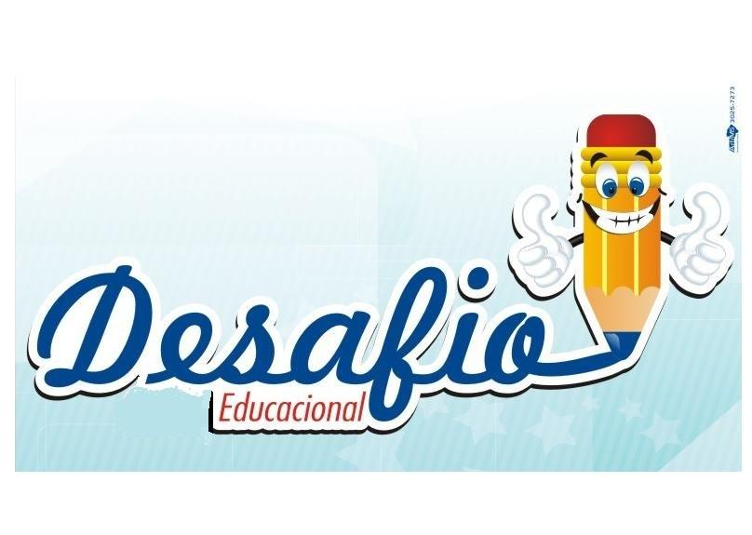
DESAFIO EDUCACIONAL
Rua: Guia Lopes, n° 363, Bairro Amambaí – Campo Grande / MS
Tel: (67) 3028-4298 / (67) 98111-1967

LISTA DE MATERIAL
5º ANO

MATERIAL DIDÁTICO: | LIVROS:
01 brinquedo pedagógico novo (dama, xadrez, trilha, pega vareta, dominó de matemática)  01 ábaco  01 caixa de material dourado individual  01 resma A4 (branco)  02 blocos de papel Filipinho 120g/m  05 pares de olhos móveis (nº16 ou 18)  01 pincel para tinta n°14  01 tela pequena 18 x 24  01 canetas para quadro branco (vermelha)  04 pastas trilho  04 placas de EVA (cores variadas)  01 pacote de balão nº 8 amarelo  02 placa de isopor 100x50cm  02 folhas de papel cartão.  02 papel crepom de cores variadas.  01 caixa de massinha 12 cores  03 tubo de cola branca.  01 canetas acrilex para tecido (vermelho)  02 Metros TNT  02 pacotes de palito de churrasco  05 tubinhos de cola quente | Livro Didático:  Brincando com as Palavras  / Brincando com os Números/ Brincando com Ciências/ Brincando com História e Geografia /Raciocínio e Cálculo Mental - Editora do Brasil  De acordo com a BNCC  (comprar no site da editora)  01 Minidicionário Aurélio (adequado para idade)  02 livros de literatura (adequado para idade)  02 Apostila de Inglês anual  MATERIAL DE HIGIENE:  01 nécessaire contendo: (pasta de dente, escova com protetor, toalha de mão e escova de cabelo ou pente) esses componentes deverão ser substituídos quando necessário.  - Garrafinha para água  04 caixas de lenço de papel
USO PESSOAL:
01 estojo completo p/ uso diário do aluno, contendo: lápis preto, borracha, apontador, lápis de cor, canetinha, régua e tesoura sem ponta (deverão ser substituídos quando necessários).
06 cadernos de capa dura (grande) formato 203 x 278 mm com 96 folhas
01 caderno de desenho grande
01 mochila

